文件制／修訂履歷

|  |  |  |  |  |  |
| --- | --- | --- | --- | --- | --- |
| 制／修訂  版次 | 制／修訂  日期 | 制／修訂  說明 | 作  者 | 核  准 | 備  註 |
| V0.0 | 2021/04/06 | 初版 | 林楷杰 |  |  |
| V1.1 | 2022/12/27 | 出版 | 林楷杰 |  |  |
| V2.0 | 2023/02/22 | 出版 | 盧羿樺 |  |  |

|  |  |  |  |
| --- | --- | --- | --- |
| **報表代號** | LM040 | **報表名稱** | 地區別正常戶金額 |
| **程式名稱** | 1. 前端：LM040.var 2. 電文定義檔：LM040.tim , LM040.tom , LM040_OC.tom 3. 後端：LM040.java , LM040p.java , LM040Report.java , LM040ServiceImpl.java | | |
| **報表底稿** | LM040地區別正常戶金額.xlsx | | |
| **報表說明** | 產製地區別正常戶金額 | | |
| **流程說明** | 交易選單  →LM報表作業  →3定期報表  →L9803月報  →LM040地區別正常戶金額 | | |
| **批次產製方式** | 1. 批次週期: 2. 批次時間: | | |
| **檔案格式** | xlsx | | |
| **是否須簽核** | 否 | | |

## Table

### MonthlyFacBal 額度月報工作檔

### FacMain額度主檔

## 功能說明

### 【輸入參數】:

#### 2.1.2撥款日期:

##### 撥款日期：YYYMMDD。

##### 特殊處理: 預設值為系統日（會計日）。

### 【進表條件】:

#### 在額度月報工作檔(MonthlyFacBal)的資料年月(YearMonth)等於系統會計日期月份，且戶況(Status)等於0(正常戶)，且本金餘額(PrinBalance)大於0，且額度主檔(FacMain)的初貸日(FirstDrawdownDate)<=輸入參數的撥款日期。

### 【報表格式】:

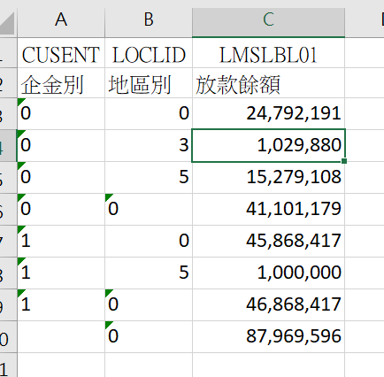



### 【列印順序】:

依企金別,主要擔保品地區別由小到大

### 【跳頁方式】:

無

### 【報表欄位】:

|  |  |  |
| --- | --- | --- |
| 欄位 | 資料來源 | 說明 |
| 頁首 | | |
| SheetName |  | 固定值:  D960717 |
| 明細 | | |
| CUSENT | MonthlyFacBal.EntCode | 企金別。  EntCode為0與2時輸出0，其餘輸出1。 |
| LOCLID | MonthlyFacBal.CityCode | 地區別。  CityCode為null時輸出0，其餘輸出CityCode的值。 |
| LMSLBL01 | MonthlyFacBal.PrinBalance | 放款餘額。 |
| 頁尾 | | |
| 無 |  |  |

### 【SQL語法】:

|  |
| --- |
| SELECT CASE  WHEN M.\"EntCode\" IN ('0', '2') THEN '0'  ELSE '1' END AS F0  ,CASE  WHEN NVL(M.\"CityCode\",' ') = ' ' THEN '0'  ELSE M.\"CityCode\" END AS F1  ,SUM(M.\"PrinBalance\") AS F2  FROM \"MonthlyFacBal\" M  LEFT JOIN \"FacMain\" F ON F.\"CustNo\" = M.\"CustNo\"  AND F.\"FacmNo\" = M.\"FacmNo\"  WHERE M.\"YearMonth\" = :entryMonth  AND M.\"Status\" = 0  AND M.\"PrinBalance\" > 0  AND F.\"FirstDrawdownDate\" <= :inputDate  GROUP BY CASE  WHEN M.\"EntCode\" IN ('0', '2') THEN '0'  ELSE '1' END  ,CASE  WHEN NVL(M.\"CityCode\",' ') = ' ' THEN '0'  ELSE M.\"CityCode\" END  ORDER BY F0  ,F1 |

### 【樣張底稿】:

